Консультация для родителей.
«Интеллектуальные игры в жизни детей».

Подготовила: воспитатель Н.А.Толкунова

Классик отечественной психологической науки Лев Семёнович Выгодский писал: «Чем больше ребёнок видел, слышал и переживал, тем больше он знает, и усвоил, тем большим количеством элементов действительности он располагает в своём опыте, тем значительнее и продуктивнее при других равных условиях будет его творческая, исследовательская деятельность».
В этом высказывании открывается глубочайший смысл, потому что малыш – природный исследователь окружающего мира. Мир открывается ребёнку через опыт его личных ощущений, действий, переживаний.
Роль интеллектуальных игр в жизни и развитии ребенка. Что же такое интеллект?
Интеллект (от лат. intellectus — понимание) — качество психики, состоящее из способности адаптироваться к новым ситуациям, способности к обучению на основе опыта, пониманию и применению абстрактных концепций и использованию своих знаний для управления окружающей средой. Общая способность к познанию и решению трудностей, которая объединяет все познавательные способности человека: ощущение, восприятие, память, представление, мышление, воображение.
К параметрам, формирующим отличительные особенности интеллектуальной системы человека относят:
• объём рабочей памяти, способность к прогнозированию, бескорыстной помощи, орудийной деятельности, логике,
• многоуровневую иерархию системного отбора ценной информации,
• сознание,
• память.
Интеллектуальное развитие дошкольников – многогранный процесс, связанный с развитием всех сторон личности ребёнка, оно является важнейшей составной частью общего психического развития, подготовки к школе и ко всей будущей жизни. Для современной образовательной системы проблема интеллектуального развития дошкольников чрезвычайно важна. Повышаются требования к умственному воспитанию подрастающего поколения. Эффективное развитие интеллектуальных способностей детей дошкольного возраста – одна из актуальных проблем на сегодняшний день. Современные дети живут и развиваются в эпоху компьютерных и информационных технологий, и их интеллектуальное развитие не может сводиться только к обучению конкретным умениям: чтению, вычислениям, письму, для успешной учебы им необходимо иметь развитое логическое мышление, устойчивое произвольное внимание, хорошо тренированную смысловую память. Основы этих сложных психических функций необходимо начинать формировать в раннем детстве и продолжать активно развивать в старшем дошкольном возрасте.
Развитие дошкольника можно осуществить только в естественном, самом привлекательном для него виде деятельности – игре. Ребенок, увлеченный замыслом игры, не замечает, что он «учится», хотя при этом сталкивается с учебными трудностями и преодолевает их. Нам, педагогам, лишь остается использовать эту естественную потребность для вовлечения детей в более сложные и творческие формы игровой активности. Использование развивающих игр и головоломок в педагогическом процессе позволяет перестроить образовательную деятельность, перейти от привычных занятий с детьми к познавательной игровой деятельности, организованной вначале совместно с педагогом, а потом и самостоятельно.
Перед нами стоит цель повышения уровня интеллектуального развития детей дошкольного возраста через систему развивающих игр и головоломок и через опытно-исследовательскую деятельность.
Для достижения поставленной цели решаются следующие задачи:
•Создать условия для развития логического мышления, произвольного внимания, творческого воображения, рефлексии у детей с учетом их возрастных и индивидуальных особенностей.
•Развить у наших детей с помощью развивающих игр и головоломок логические приемы мышления (анализ, синтез, обобщение, классификация, абстрагирование, выделение и понимание причинно-следственных связей, произвольное внимание.
•Укрепить интерес к играм, требующим умственного напряжения, интеллектуального усилия.
•Пробуждать любознательность, желание и потребность узнавать новое.
•Воспитывать навыки контроля и самоконтроля в процессе умственной деятельности, интеллектуальное трудолюбие.
Становление познавательно-исследовательской деятельности в значительной мере зависит от условий жизни ребенка. Чем полнее и разнообразнее предоставляемый ему материал для исследовательской деятельности, тем более вероятным будет своевременное прохождение этапов развития восприятия, мышления, речи. Наличие соответствующего материала позволит не только поддержать изначально присущую ребенку познавательную направленность, любознательность, не дать ей "заглохнуть", но и развить его познавательные интересы.
Вы, как родители, должны постоянно оценивать игры с точки зрения их полезности для развития своего ребенка.
Развитие исследовательских способностей через интеллектуальные игры - одна из важнейших задач современного образования. Знания, полученные в результате собственного эксперимента, исследовательского поиска значительно прочнее и надёжнее для ребёнка тех сведений о мире, что получены репродуктивным путём.
Игра - ведущая деятельность в дошкольном возрасте.
В. А. Сухомлинский говорил о ней так: "Без игры нет, и не может быть полноценного и умственного развития. Игра - это огромное светлое окно, через которое в духовный мир ребёнка вливается живительный поток представлений, понятий. Игра - это искра, зажигающая огонёк пытливости".
Во все эти игры вы легко сможете играть с ребенком дома. Например, игры на развитие внимания: «Хамелеон»,
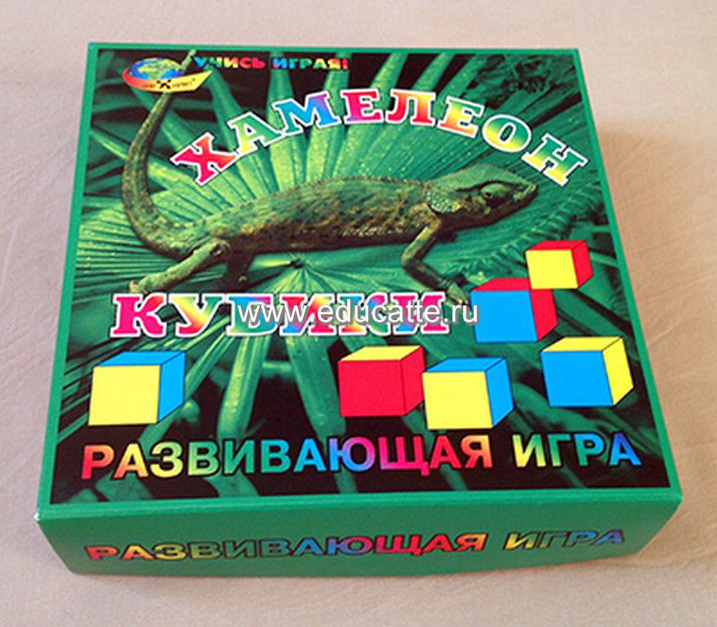

«Что изменилось»
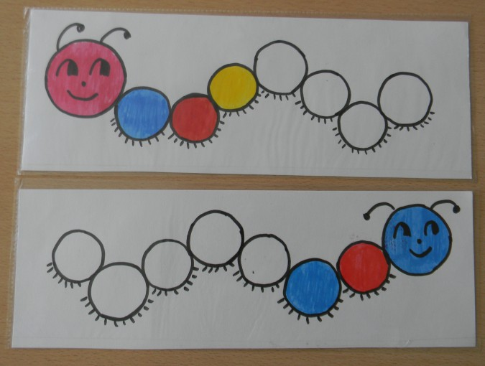

«Четыре стихии»
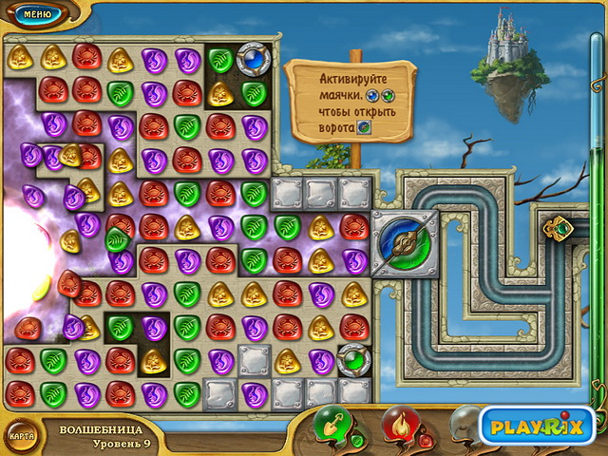

На развитие памяти: «Что получится, то и получится»
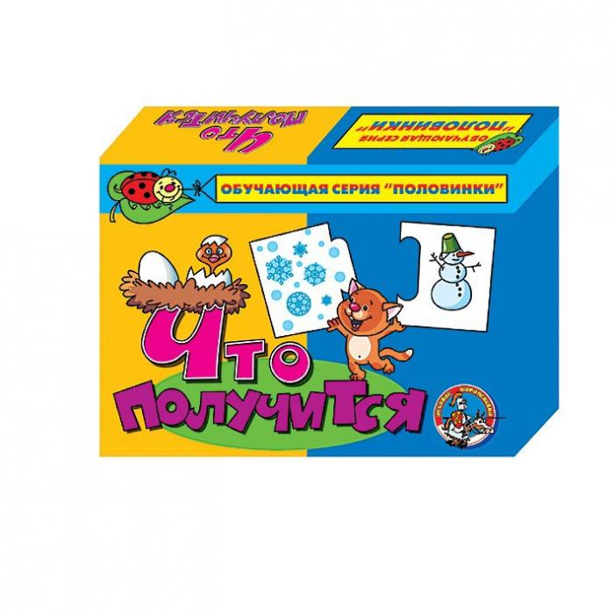

«10 цифр»
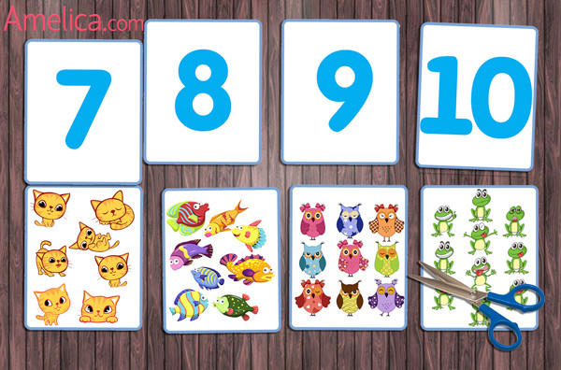

Интеллектуальные игры для младших дошкольников.
- «Правда – не правда». Суть игры заключается в том, что вы говорите ребенку любую фразу, например, «Каждый день идет дождь», «Стол стоит на воздухе», «Зимой всегда тепло», «Летом светит солнце» и другие выдуманные фразы. Ребенок должен ответить это правда или нет.
- Игра «Одно слово». Вам необходимо придумать несколько слов одной тематической группы, например, стол, стул, кровать, шкаф, ребенок должен назвать это одним словом.
- Игра «Чемодан». Взрослый начинает предложение «Я собираюсь в путешествие и укладываю в чемодан…»Суть игры состоит в том, что детям необходимо придумать любую вещь, которую они хотят взять с собой в путешествие

- «Ассоциации»
